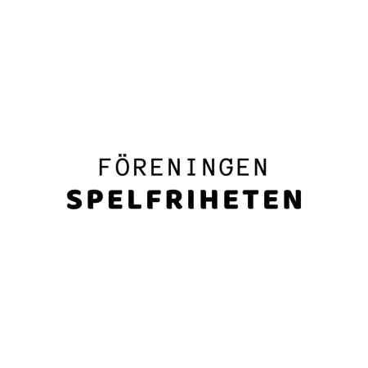
Självhjälpsmöten för spelberoende och anhöriga

Temaöversikt för september 2026

Våra digitala öppna självhjälpsmöten har huvudsyfte att skapa igenkänning och hopp för spelare samt anhöriga. Mötena är varje tisdag och torsdag klockan 18.00-19.00 och genomförs digitalt på plattformen Zoom.

1 september - Relationer - Hur arbetar jag aktivt med mina relationer idag?
3 september - Nu & Då - Hur ser mitt liv ut just nu jämfört med när jag klev in på mitt första självhjälpsmöte?
8 september - Gemenskap - Hur viktigt är det att fortsätta vara en del av gemenskapen?
10 september - Påverkan - Spelare: Hur tror jag att mitt spelande har påverkat mina anhöriga? Anhöriga: Hur har min spelares spelande påverkat mig?
15 september - Motivation - Vad hjälper mig att hålla motivationen levande över tid?
17 september - Kontroll - Hur märks kontrollbehovet i vardagen och
hur hanterar jag det?
22 september - Rutiner - Hur hjälper rutiner mig att skapa trygghet?
24 september - Löningsdags - Vad kan vara bra att tänka på både för spelare och anhöriga?
29 september - Talarmöte - En anhörig kommer inleda mötet med att berätta i 15 - 20 minuter om: Hur kändes när sanningen kom fram? Vad har varit tuffast? Vilka verktyg använder jag idag för att upprätthålla mitt mående?

Möteslänk: https://spelfriheten-se.zoom.us/j/444781632

Mötes-ID: 444781632
Lobbyn öppnar alltid klockan 17.45.

På torsdagar har vi även ett efterhäng klockan 19.00-19.30
där man som spelare eller anhörig enkelt kan
ta upp funderingar och frågor med oss som
kommit en bit på vägen.

Läs mer på: https://foreningenspelfriheten.se

Scanna och kom direkt in på mötet



Varmt välkommen in till
oss på Föreningen Spelfriheten!

